ກອງປະຊຸມປຶກສາຫາລືການກ່ຽວກັບແຜນງານພັດທະນາຊົນນະບົດ ແລະ

ລຶບລ້າງຄວາມທຸກຍາກ ເພື່ອລະດົມທຶນ

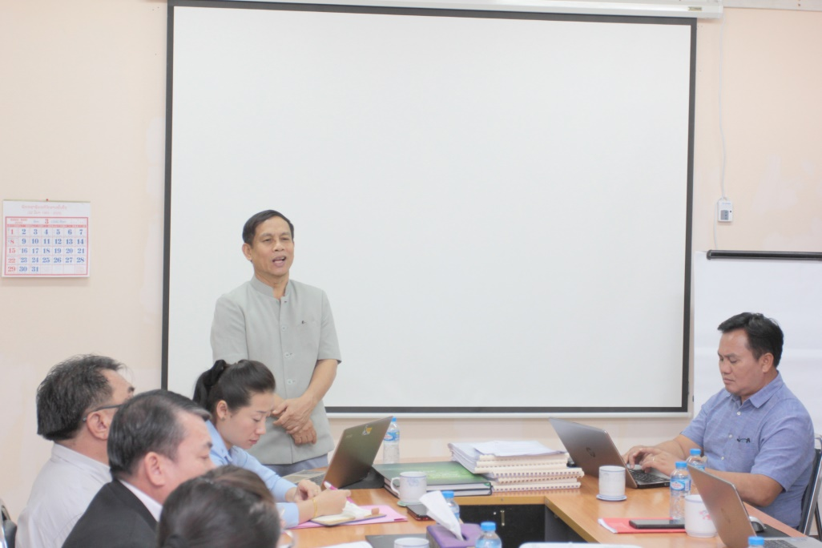
ໃນວັນທີ 19 ມີນາ 2020, ກອງທຶນຫຼຸດຜ່ອນຄວາມທຸກຍາກ (ທລຍ), ກະຊວງກະສິກໍາ ແລະ ປ່າໄມ້ ໄດ້ຈັດກອງປະຊຸມປຶກສາຫາລືກ່ຽວກັບແຜນງານພັດທະນາຊົນນະບົດ ແລະ ລຶບລ້າງຄວາມທຸກຍາກ ເພື່ອລະດົມທຶນເຂົ້າໃນການພັດທະນາໃນໄລຍະໃໝ່ ໂດຍໃຫ້ກຽດ ເປັນປະທານຂອງ ທ່ານ ຈິດ ທະວີໃສ, ຜູ້ອຳນວຍ ການ ທລຍ ແລະ ການເຂົ້າຮ່ວມຂອງພະນັກ ງານຫຼັກແຫຼ່ງຈາກກົມພັດທະນາຊົນນະບົດ ແລະ ສະຫະກອນ, ກົມສົ່ງເສີມເຕັກນິກ ແລະ ປຸ່ງແຕ່ງກະສິກໍາ, ກົມແຜນການ ແລະ ການເງິນ, ກົມນະໂຍບາຍ ແລະ ນິຕິກຳ ຂອງກະຊວງກະສິກໍາ ແລະ ປ່າໄມ້, ທະນາຄານນະໂຍບາຍ, ກະຊວງພາຍໃນ, ກະຊວງໂຍທາທິການ ແລະ ຂົນສົ່ງ, ກະຊວງສຶກສາທິການ ແລະ ກິລາ, ກະຊວງແຜນການ ແລະ ການລົງທຶນ, ກະຊວງສາທາລະນະສຸກ, ກະຊວງແຮງງານ ແລະ ສະຫວັດດີການສັງຄົມ ແລະ ພະນັກງານ ທລຍ ຈໍານວນທັງໝົດ 19 ທ່ານ, ຍິງ 03 ທ່ານ.
ທ່ານ ຈິດ ທະວີໃສ, ກ່າວວ່າເນັ້ນວ່າ: “ ໃນປີ 2021 ທີ່ຈະມາເຖິງນີ້ ບັນດາຜູ້ໃຫ້ທຶນສາກົນຕ່າງໆຈະໄດ້ເປີດໃຫ້ການຊ່ວຍເຫຼືອເປັນປົກກະຕິ, ບັນດາຜູ້ໃຫ້ທຶນໄດ້ເລັ່ງທວງໃຫ້ພວກເຮົາຕ້ອງສະເໜີແຜນງານພັດທະນາຊົນນະບົດ ແລະ ລຶບລ້າງຄວາມທຸກຍາກຢ່າງເລັ່ງດ່ວນ ໂດຍສະເພາະ ອົງການຮ່ວມມື ເພື່ອການພັດທະນາຂອງປະເທດສະວິດເຊີແລນ(SDC) ຕ້ອງໄດ້ສົ່ງແຜນງານກ່ອນວັນທີ 27 ເມສາ 2020 ແນວໃດກໍດີ ແຜນງານດັ່ງກ່າວນີ້ ພວກເຮົາໄດ້ກະກຽມມາແຕ່ເດືອນ ມີນາ 2019 ໂດຍລັດຖະບານໄດ້ມອບໝາຍ ໃຫ້ກະຊວງກະສິກໍາ ແລະ ປ່າໄມ້ເປັນໃຈກາງໃນການຮ່າງແຜນງານດັ່ງກ່າວນີ້ຂຶ້ນ, ພວກເຮົາໄດ້ປຶກສາຫາລືກັນຫຼາຍຫຼົບຫຼາຍຕ່າວ, ແຕ່ຂັ້ນທ້ອງຖິ່ນ ແລະ ສູນກາງ, ສຳລັບຂັ້ນສູນກາງກໍ່ໄດ້ປຶກສາຫາລືແລ້ວ 4 ຄັ້ງ ຄັ້ງຫຼ້າສຸດແມ່ນໄດ້ປຶກສາກັບ 4 ເມືອງຄື: ເມືອງຊ່ອນ ແຂວງຫົວພັນ, ເມືອງໜອງແຮດ ແຂວງຊຽງຂວາງ, ເມືອງນອງ ແຂວງສະຫວັນນະເຂດ ແລະ ເມືອງກະລຶມ ແຂວງເຊກອງ”.
ທ່ານ ຍັງໄດ້ ກ່າວເນັ້ນຕື່ມວ່າ: ພວກເຮົາຕ້ອງສູ້ຊົນ ສຸມທຸກກໍາລັງເຮັດໃຫ້ແຜນງານດັ່ງກ່າວນີ້ສໍາເລັດ ແລະ ສົ່ງໃຫ້ບັນດາຜູ້ໃຫ້ທຶນຕາມວັນເວລາທີ່ໄດ້ກໍານົດໄວ້ໃນເບື້ອງຕົ້ນ.
ນອກຈາກນັ້ນ ສໍາລັບການຜັນຂະຫຍາຍ 19 ກິດຈະກຳຫຼັກ ແລະ ກິດຈະກໍາຍ່ອຍ ຂອງການພັດທະນາຊົນນະບົດ ແລະ ລຶບ ລ້າງຄວາມທຸກຍາກ ລົງໃສ່ກິດຈະກໍາຂອງ ທລຍ ນັ້ນ ກິດຈະກຳທີ 8 ກໍຄືຈັດສັນພູມລຳເນົາ ແລະ ອາຊີບທີ່ໝັ້ນຄົງນັ້ນ ບໍ່ຢູ່ໃນໜ້າວຽກທີ່ ທລຍ ໃຫ້ ການສະໜັບສະໜູນ ແລະ ໄດ້ປຶກສາຫາລືຢ່າງເປັນເອກະພາບກັບຫົວໜ້າກົມພັດທະນາຊົນນະບົດ ແລະ ສະຫະກອນແລ້ວວ່າ: ໃຫ້ ທລຍ ແກ້ໄຂຄວາມທຸກຍາກໃນລະດັບຄອບຄົວ ໂດຍການສະໜັບສະໜູນ 3 ດ້ານຄື: ດ້ານສົ່ງເສີມເຕັກນິກ ເພື່ອສະໜອງໃຫ້ແກ່ການສ້າງກິດຈະກຳສ້າງລາຍຮັບ ໂດຍສະເພາະແມ່ນເຕັກນິກການປູກ-ການລ້ຽງ ເພາະເປັນພື້ນຖານຂອງຊາວຊົນນະບົດລາວເຮົາ, ດ້ານສິນເຊື່ອ ເພື່ອກິດຈະກໍາສ້າງລາຍຮັບ ບັນດາຜູ້ໃຫ້ທຶນ ແລະ ທະນາຄານນະໂຍບາຍຈະສະໜັບສະໜູນໃນເລື່ອງນີ້, ເພື່ອໃຫ້ຊາວຊົນນະບົດເຂົ້າເຖິງສິນເຊື່ອເພື່ອກິດຈະກຳສ້າງລາຍຮັບ ມີຄວາມຈຳເປັນຢ່າງຍິ່ງທີ່ຈະຕ້ອງໄດ້ສ້າງກຸ່ມ ບໍ່ເລືອກວ່າຖານະຄອບຄົວຈະທຸກຈະຮັ່ງກໍ່ຕາມ ເພື່ອບໍ່ໃຫ້ປະຖິ້ມຜູ້ໃດໄວ້ເບື້ອງຫຼັງ ໂດຍໄດ້ຈັດແບ່ງກຸ່ມຜູ້ທີ່ຈະໄດ້ຮັບການສະໜັບສະໜູນອອກເປັນ 4 ພາກສ່ວນຈະແຈ້ງຄື: ກຸ່ມບໍ່ທຸກ, ກຸ່ມເກືອບທຸກ 2 ກຸ່ມທຳອິດນີ້ສາມາດເຂົ້າເຖິງສິນເຊື່ອ ເພື່ອມາເຮັດກິດຈະກຳສ້າງລາຍຮັບໄດ້ ແລະ 2 ກຸ່ມຫຼັງຄືກຸ່ມທຸກ ແລະ ກຸ່ມທຸກທີ່ສຸດ ຈະເປັນໃນຮູບການສົງເຄາະ ຫຼື ໄດ້ຮັບການຊ່ວຍເຫຼືອລ້າ ຢາກເຮັດໄດ້ຄືແນວນີ້ ມີຄວາມຈຳເປັນຈະຕ້ອງໄດ້ອອກບັດຜູ້ທຸກຍາກໂດຍອີງຕາມມາດຖານດຳລັດ 348/ລບ ລົງວັນທີ 16 ພະຈິກ 2017 ເພື່ອໃຫ້ເຂົາເຈົ້າໄດ້ຮັບການສົງເຄາະໃນຫຼາຍດ້ານຕື່ມ ຍົກໂຕຢ່າງ: ການສົງເຄາະດ້ານການຮັກສາສຸຂະພາບ ເປັນຕົ້ນ... ແລະ ດ້ານກໍ່ສ້າງພື້ນຖານໂຄງລ່າງຂະໜາດນ້ອຍ ທີ່ເອື້ອອຳນວຍໃຫ້ແກ່ກິດຈະກຳສ້າງລາຍຮັບຂອງຄອບຄົວເຊັ່ນ: ເສັ້ນທາງສູ່ເຂດການຜະລິດ, ລະບົບຊົນລະປະທານຂະໜາດນ້ອຍ...
ໃນຕໍ່ໜ້າ ກອງທຶນຫຼຸດຜ່ອນຄວາມທຸກຍາກ ມີແຜນການແຕ່ນີ້ຮອດປີ 2030 ຈະເຂົ້າໄປສະໜັບສະໜູນຢູ່ 62 ເມືອງໃນ 17 ແຂວງທົ່ວປະເທດ.

ໃນວັນທີ 19 ມີນາ 2020, ກອງທຶນຫຼຸດຜ່ອນຄວາມທຸກຍາກ (ທລຍ) ກະຊວງກະສິກໍາ ແລະ ປ່າໄມ້ ໄດ້ຈັດກອງປະຊຸມຜັນຂະຫຍາຍ 19 ກິດຈະກຳຫຼັກ ແລະ ກິດຈະກໍາຍ່ອຍ ຂອງການພັດທະນາຊົນນະບົດ ແລະ ລຶບລ້າງຄວາມທຸກຍາກ ລົງໃສ່ກິດຈະກໍາຂອງ ທລຍ ໂດຍການເປັນປະທານຂອງທ່ານ ຈິດ ທະວີໃສ, ຜູ້ອໍານວຍການ ທລຍ ແລະ ການເຂົ້າຮ່ວມຂອງພະນັກງານຫຼັກແຫຼ່ງຈາກ
- ສົ່ງເສີມການສຶກສາລະດັບສາມັນຢູ່ຊົນນະບົດ.
- ການສົ່ງເສີມ ແລະ ຍົກລະດັບສີມືແຮງງານ.
- ການສ້າງໂຄງລ່າງ ແລະ ສິ່ງອຳນວຍຄວາມສະດວກຊົນນະບົດ ລວມທັງດ້ານສື່ສານເຕັກນິກ ຂໍ້ມູນຂ່າວສານ.
- ສົ່ງເສີມໃຫ້ຊາວຊົນນະບົດເຂົ້າເຖິງການບໍລິການພື້ນຖານຕ່າງໆຢ່າງທົ່ວເຖິງ ແລະ ມີຄຸນນະພາບ.
- ການສະໜອງບໍລິການຄວາມຮູ້ ເຕັກນິກວິທະຍາສາດໃຫ້ຊາວກະສິກອນຊົນນະບົດ
- ປົກປັກຮັກສາສິ່ງແວດລ້ອມ ແລະ ຂຸດຄົ້ນເຄື່ອງປ່າຂອງດົງແບບຍືນຍົງ.
- ການເພີ່ມທະວີຕ່ອງໂສ້ຄຸນຄ່າຂອງຜະລິດຕະພັນກະສິກຳ, ເພີ່ມຜະລິດຕະພາບ.
- ການຈັດສັນພູມລຳເນົາທີ່ໝັ້ນຄົງ, ການຈັດສັນອາຊີບທີ່ໝັ້ນຄົງ ແລະ ສ້າງລາຍຮັບ.
- ການຄ້ຳປະກັນສະບຽງອາຫານ ແລະ ຊີວິດການເປັນຢູ່.
- ສະໜອງລະບົບນ້ຳສະອາດ ແລະ ການບໍລິຫານຈັດການນ້ຳ.
- ການສົ່ງເສີມຈຸນລະວິສາຫະກິດ ວິສາຫະກິດຂະໜາດນ້ອຍ ແລະ ກາງຢູ່ຊົນນະບົດ.
- ການສ້າງຄວາມເຂັ້ມແຂງໃຫ້ຊຸມຊົນ ແລະ ອົງການປົກຄອງທ້ອງຖິ່ນ.
13 ການສົ່ງເສີມຄວາມຮູ້ເລື່ອງບໍລິຫານຈັດການການເງິນ ແລະ ການເຂົ້າເຖິງການເງິນຈຸນລະພາກ ກໍ່ຄືທຶນຮັບໃຊ້ ໃຫ້ການຜະລິດ.
- ສົ່ງເສີມການເຂົ້າເຖິງຂໍ້ມູນການຄ້າຂາຍ ແລະ ຕະຫຼາດ.
- ສ້າງກອງທຶນຄ້ຳປະກັນຄວາມສ່ຽງໃຫ້ຊາວກະສິກອນຢູ່ຊົນນະບົດ.
- ສົ່ງເສີມການປົກຄຸມຂອງຕາໜ່າງປະກັນສຸຂະພາບ ແລະ ປະກັນສັງຄົມສຳລັບຜູ້ທຸກຍາກ ຮັບປະກັນ 10 ຕົວຊີ້ບອກ
- ການຄຸ້ມຄອງຄວາມສ່ຽງໄພພິບັດ.
- ການສ້າງຜັງບ້ານ.
19 ການຄຸ້ມຄອງ ແລະ ຈັດສັນທີ່ດິນ.

